**Беспроводная дистанционная система контроля доступа**

Таблица – Список комплектующих

|  |  |  |
| --- | --- | --- |
| Наименование | Количество, шт. | Цена, руб. |
| NodeMCU ESP-12E (ESP8266) с CH340, USB Type-C | 1 | 360 |
| Матричная клавиатура 4х4 | 1 | 215 |
| Символьный дисплей LCD1602 I2C | 1 | 363 |
| Набор проводов 20см для Arduino | 20 | 189 |
| Кабель USB to Type-C 100см | 1 | 413 |
| Аккаунт на beget.com (тарифный план) | Раз в месяц | 390 |
| **Итого:** | | 1 930 |

Трудоёмкость: 50 часов.

Оплата труда: 150 руб./час * 50 = 7 500 руб.

**Общая стоимость проекта:** 7 500 + 1 930 **= 9 430 руб.**

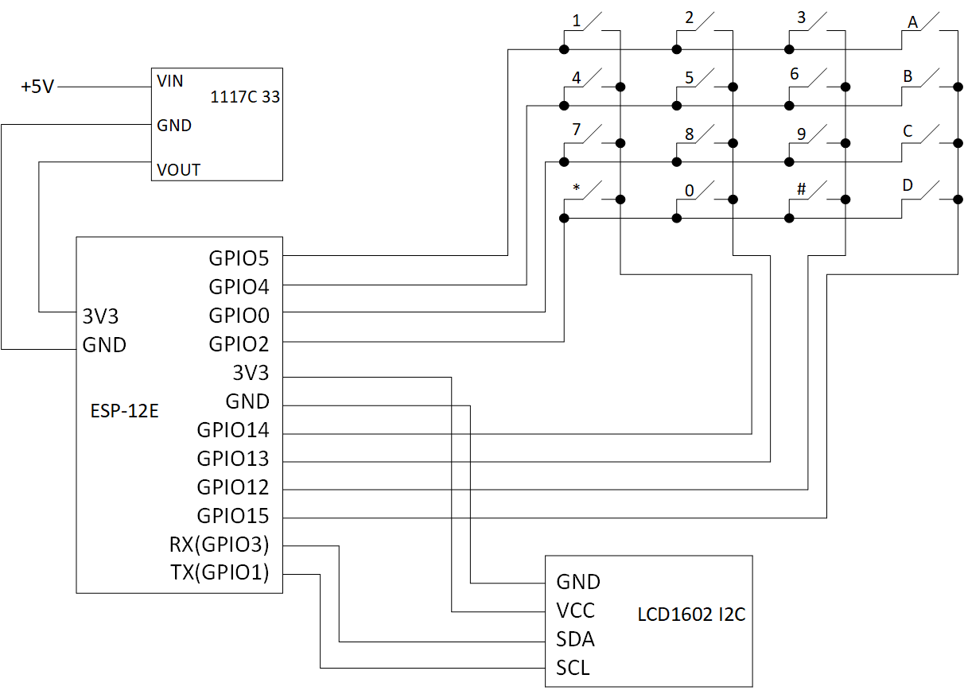Рисунок – Электрическая принципиальная схема